《数据库系统》 课 程 论 文
(2023-2024 学年第1 学期)

科研管理系统
学生姓名：范嘉豪

提交日期： 2023年 12月 23日 学生签名：范嘉豪
学 号 | 202130480329 | 座位编号
学 院 | 软件学院 | 专业班级 | 21软件工程4班
课程名称 | 数据库系统 | 任课教师 | 汤德佑
教师评语：

本论文成绩评定： 分

- 需求分析
//需要给出用例图和用例表
用例图：

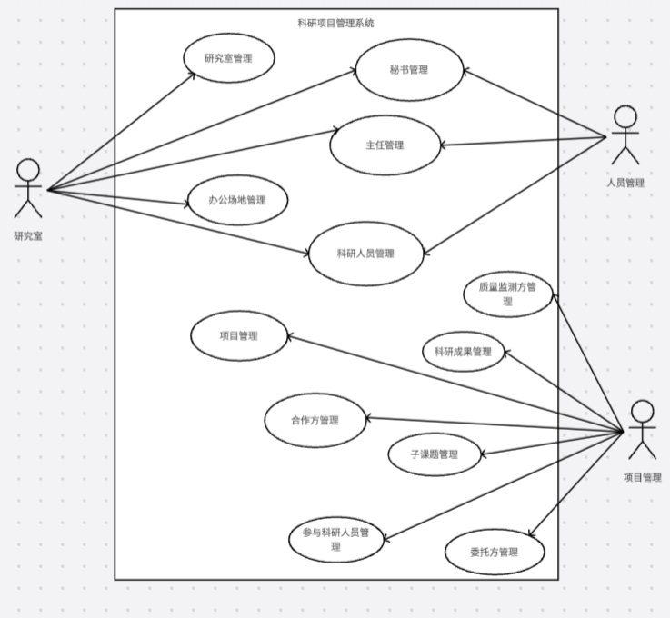

用例表
用例名称 | 用例描述
研究室管理 | 创建研究室 创建一个新的研究室，并填写研究室的基本信息。  更新研究室信息 更新研究室的名称、研究方向介绍等信息。  删除研究室 删除指定的研究室及其相关信息。  查看研究室列表 查看系统中所有研究室的列表。
秘书管理 | 分配秘书 为指定的研究室分配一个秘书。  删除秘书  修改秘书性别、年龄、聘用时间、职责等信息  查看秘书相关信息
主任管理 | 分配主任 从科研人员中指定一人做主任  删除主任信息  修改主任上任时间、任期等信息  查看主任信息
办公场地管理 | 指定研究室办公场地，包括办公场地的相关信息，一个研究室可以有多个办公场地  删除办公场地信息  修改办公场地办公面积、地址等信息  查看办公场地信息
科研人员管理 | 为研究室增加研究人员，每个研究人员只属于一个研究室  删除研究室的科研人员信息  修改科研人员的工号、姓名、性别、职称、年龄和研究方向  查看科研人员信息
科研项目管理 | 增加项目，科研项目有项目号、项目负责人、项目名、研究内容、经费总额、开工时间和完成时间等要求，同时还有委托方、质量监测方、合作方，同时还关联有子课题  删除项目信息  修改项目项目号、项目负责人、项目名、研究内容、经费总额、开工时间和完成时间等要求  查看科研项目的信息
合作方管理 | 增加合作方信息，一个项目可以有多个合作方  删除项目合作方  修改合作单位名称、地址、负责人、联系人等信息，有多个联系人、一个负责人，负责人和联系人都有办公电话、移动电话、邮件等信息  查看合作方信息
委托方管理 | 增加委托方信息，一个项目只有一个委托方  删除项目委托方  修改委托方单位名称、地址、负责人、联系人等信息，有多个联系人、一个负责人，负责人和联系人都有办公电话、移动电话、邮件等信息  查看委托方
质量监测方管理 | 增加质量监测方信息，一个项目只有一个监量检测方  删除质量监测方  修改委托方单位名称、地址、负责人、联系人等信息，有多个联系人、一个负责人，负责人和联系人都有办公电话、移动电话、邮件等信息  查看委托方
参与项目科研人员管理 | 增加项目的科研人员，每个科研项目有多位科研人员参加，可以由不同研究室人员组成，每位科研人员可以参加多个科研项目，参与项目的科研人员要来自总的科研人员表  删除参与该项目的科研人员  修改参与项目的科研人员信息，包括参与时间、工作量、可支配经费、所属项目等信息  查看参与了该项目的科研人员
子课题管理 | 增加项目的子课题，每个项目将根据工作量分为多个子课题，设子课题负责人，参与项目的研究人员只能参加一个子课题  删除子课题内容  修改子课题信息，子课题信息包括所属项目、序号、完成时间要求、可支配经费、技术指标等。  查看子课题内容
科研成果管理 | 增加项目的科研成果，科研项目完成后会取得零到多个科研成果，科研成果有成果名，取得时间，成果贡献人(未参加项目的人不能是贡献人，参加项目的人员不一定都是成果贡献人)、排名等信息  删除项目的科研成果  修改项目的科研成果，子课题信息包括所属项目、成果名、取得时间，成果贡献人、排名、成果类型，科研成果可以分为专利、论文和软件著作权，专利可以分发明、实用新型、外观三种。  查看目的科研成果内容

- 系统设计
给出系统的功能模块结构，系统架构，功能的主要流程
功能模块结构：
主要将系统分为三大主要模块：研究室管理模块、人员管理模块、项目管理模块
一、研究室管理模块
1. 研究室自身管理模块
创建研究室：创建一个新的研究室，并填写研究室的基本信息。 更新研究室信息：更新研究室的名称、研究方向介绍等信息。 删除研究室：删除指定的研究室及其相关信息。 查看研究室列表：查看系统中所有研究室的列表。
2. 办公场地管理模块
指定研究室办公场地，包括办公场地的相关信息，一个研究室可以有多个办公场地。删除办公场地信息。修改办公场地办公面积、地址等信息。查看办公场地信息。

二、研究室管理模块
1. 秘书管理模块
分配秘书，为指定的研究室分配一个秘书。删除秘书，修改秘书性别、年龄、聘用时间、职责等信息。查看秘书相关信息
2. 主任管理模块
分配主任，从科研人员中指定一人做主任。删除主任信息。修改主任上任时间、任期等信息。查看主任信息。
3. 科研人员管理模块
为研究室增加研究人员，每个研究人员只属于一个研究室。删除研究室的科研人员信息。修改科研人员的工号、姓名、性别、职称、年龄和研究方向。查看科研人员信息。

三、项目管理模块
1. 科研项目管理模块
增加项目，科研项目有项目号、项目负责人、项目名、研究内容、经费总额、开工时间和完成时间等要求，同时还有委托方、质量监测方、合作方，同时还关联有子课题
删除项目信息。修改项目项目号、项目负责人、项目名、研究内容、经费总额、开工时间和完成时间等要求。查看科研项目的信息。
2. 参与项目科研人员管理模块
增加项目的科研人员，每个科研项目有多位科研人员参加，可以由不同研究室人员组成，每位科研人员可以参加多个科研项目，参与项目的科研人员要来自总的科研人员表。删除参与该项目的科研人员。修改参与项目的科研人员信息，包括参与时间、工作量、可支配经费、所属项目等信息。查看参与了该项目的科研人员。
3．项目与科研人员管理模块
项目中可以有多个不同的科研人员，科研人员也可以参加多个科研项目，在这多对多的关系中需要建立一个新的模块来关联项目和科研人员，其中的项目号和科研人员工号以外码的形式引用科研人员和项目的主键，确保数据一致性。该模块也具有增删改查，新增的元组受到项目和科研人员表的约束。

4.质量监测方管理模块
增加质量监测方信息，一个项目只有一个监量监测方。删除质量监测方。修改委托方单位名称、地址、负责人、联系人等信息，有多个联系人、一个负责人，负责人和联系人都有办公电话、移动电话、邮件等信息。查看委托方。
5. 合作方管理
增加合作方信息，一个项目可以有多个合作方。删除项目合作方。修改合作单位名称、地址、负责人、联系人等信息，有多个联系人、一个负责人，负责人和联系人都有办公电话、移动电话、邮件等联系信息。查看合作方信息。
6.委托方管理模块
增加委托方信息，一个项目只有一个委托方。删除项目委托方。修改委托方单位名称、地址、负责人、联系人等信息，有多个联系人、一个负责人，负责人和联系人都有办公电话、移动电话、邮件等信息。查看委托方。
7.子课题管理 模块
增加项目的子课题，每个项目将根据工作量分为多个子课题，设子课题负责人，参与项目的研究人员只能参加一个子课题。删除子课题内容。修改子课题信息，子课题信息包括所属项目、序号、完成时间要求、可支配经费、技术指标等。查看子课题内容。
8. 科研成果管理模块。
增加项目的科研成果，科研项目完成后会取得零到多个科研成果，科研成果有成果名，取得时间，成果贡献人(未参加项目的人不能是贡献人，参加项目的人员不一定都是成果贡献人)、排名等信息。删除项目的科研成果。修改项目的科研成果，子课题信息包括所属项目、成果名、取得时间，成果贡献人、排名、成果类型，科研成果可以分为专利、论文和软件著作权，专利可以分发明、实用新型、外观三种。查看目的科研成果内容。

系统架构
采用三层C/S架构来实现系统的功能。三层C/S架构包括以下层次：

- 表示层（Presentation Layer）：前端页面。负责与用户进行交互，接收用户的请求并展示结果。使用Web界面或移动应用程序作为用户界面，通过API调用后端服务。前端功能我用的技术栈包括：html+css+js,node.js, nvm管理node.js ,npm包管理工具、vue框架，bootstrap、elementUI、vant路由导航，axios请求。

- 业务逻辑层（Business Logic Layer）：后端，负责处理系统的业务逻辑，包括用户管理、研究室管理、项目管理、子课题管理和科研成果管理等功能。该层处理用户请求，调用服务和数据访问层来完成具体的功能操作。该层使用bootstrap框架，mybatis-plus封装SQL查询容器，mapper来映射SQL语句到数据库具体数据。

- 数据访问层（Data Access Layer）：数据库，负责与数据库进行交互，提供数据的持久化和访问功能。该层处理数据库操作，包括读取和写入数据。使用mySQL以及图形化工具Navicat。

功能的主要流程
- 用户注册账户，前端会把请求发送到后端保存注册信息到数据库中存储。
- 用户登录系统。
- 用户创建秘书表，对秘书表进行增删改查。
- 用户创建研究室表，对研究室表进行增删改查，研究室表中有一个秘书和一个负责人，秘书受秘书表约束，负责人受负责人表约束。
- 创建办公室场地表，对办公室表进行增删改查，一个研究室可以有多个办公室场地，这些创建的场地信息受研究室表约束。
- 创建科研人员表，对科研人员表进行增删改查，一个研究室可以有多个科研人员，科研人员表受研究室约束。
- 创建研究室负责人表，对研究室负责人进行增删改查，研究室负责人是科研人员中一人，受科研人员表约束，创建了研究室负责人表后可以把负责人信息添加到研究室的负责人内容中。
- 创建质量监测方表，对质量监测方表进行增删改查，后面项目表需要指向质量监测方的一个检测方。
- 创建委托方表，对委托方表进行增删改查，后面项目表需要指向质量监测方的一个委托方。
- 创建项目管理表，对项目管理表进行增删改查，项目管理的负责人指向科研人员表，一个项目只有一个委托方，委托方指向委托方表中一个，质量检测方指向质量监测表中一个。
- 创建合作方表，对合作方表进行增删改查，一个项目可以有多个合作方，合作方指向项目表，可以有多个合作方指向同一个管理表。
- 创建项目参与人员表，对参与人员表进行增删改查，项目参与人员指向科研人员总表的一个，代表其中一个科研人员。
- 创建项目和项目参与人联系表，一个项目可以有多个项目科研人员，一个科研人员也可以参加有多个项目，通过这个联系表被项目表和参与人员表约束的方式保证对应的关系。
- 创建子课题管理表，对子课题表进行增删改查，一个子课题指向项目表其中一个，表示是该项目的子课题。
- 创建科研成果表，对科研成果进行增删改查，一个科研成果指向项目中的一个，科研成果可以分为专利、论文和软件著作权，专利可以分发明、实用新型、外观三种。
- 用户可以重复在多个表间操作，直至添加完信息。
- 用户退出登录

- 数据库设计
给出ER图和转换后的数据表。

科研管理系统ER图
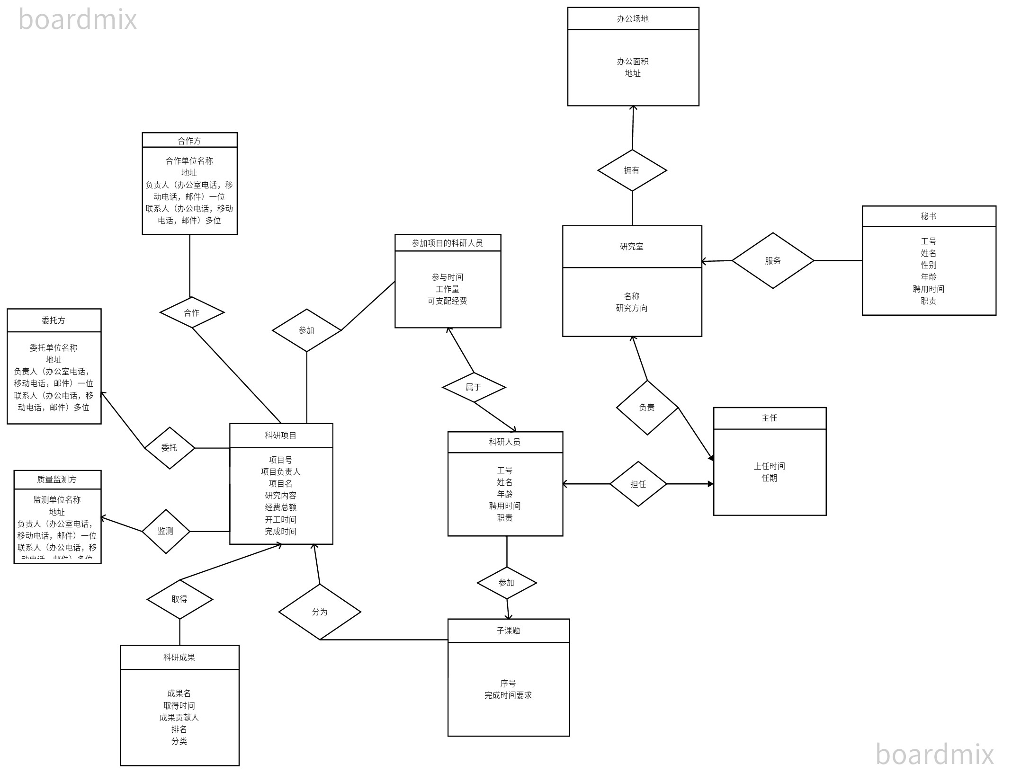

数据表的格式参考下述表格：
 | R_EM_Project_Category | 项目类别表 | 本表记录每个项目类别有哪些项目
中文字段名 | 英文字段名 | 类型 | 约束 | 备注
项目类别编码 | PK_Project_ Category_Code | varchar(50) | NOT NULL,PK | Primary
项目大类 | Major_Project | int | NOT NULL(1) | 1是高等教育，2是基础教育，3是职业教育
项目子类 | Sub_Project | Int | NOT NULL(1) | 1是德育评估，2是办学水平评估

 | Research_lab | 研究室表 | 本表记录研究室
中文字段名 | 英文字段名 | 类型 | 约束 | 备注
研究室名称 | Lab_name | varchar(16) | NOT NULL,PK | Primary，研究室名称
研究方向介绍 | Lab_description | varchar(128)
主任ID | Directorid | varchar(16) |  | 外码，指向主任表
秘书名称 | Secretaryname | varchar(16) |  | 外码，指向秘书表秘书名

 | secretary | 秘书表 | 本表记录秘书
中文字段名 | 英文字段名 | 类型 | 约束 | 备注
工号 | secretary_no | varchar(16) | NOT NULL,PK | Primary
姓名 | name | varchar(16) | NOT NULL,PK
性别 | gender | enum |  | 枚举“男“,”女”
年龄 | age | int
聘用时间 | hire | date
职责 | duty | varchar(16)

 | office_space | 办公场地表 | 本表记录办公场地
中文字段名 | 英文字段名 | 类型 | 约束 | 备注
场地ID | Space_id | int | NOT NULL,PK | Primary
所属研究室 | Lab_name | varchar(16) |  | 外码，指向研究室
办公地址 | Work_address | varchar(128)
面积 | Work_area | int

 | Director | 主任表 | 本表记录主任信息
中文字段名 | 英文字段名 | 类型 | 约束 | 备注
主任编号 | Director_no | Varchar(16) | NOT NULL,PK | Primary
上任时间 | Lab_name | date
任期 | Term | int
面积 | researchername | Varchar(16)

 | Researcher | 科研人员表 | 本表科研人员
中文字段名 | 英文字段名 | 类型 | 约束 | 备注
工号 | Researcher_no | Varchar(16) | NOT NULL,PK | Primary
所属实验室 | Lab_name | Varchar(16) |  | 外码，指向实验室名
名字 | name | Varchar(16) | NOT NULL,PK
性别 | gender | Enum |  | 枚举，“男”，“女”
职称 | researchername | Varchar(16)
年龄 | researchername | Int
研究方向 | researchername | Varchar(128)

 | Researcher_project | 科研项目表 | 本表记录科研项目
中文字段名 | 英文字段名 | 类型 | 约束 | 备注
项目号 | Project_no | Varchar(16) | NOT NULL,PK | Primary
项目负责人 | Project_leader | Varchar(16) |  | 外码，指向实验室名
项目名 | Project_name | Varchar(128) | NOT NULL,PK
研究内容 | Research_content | Varchar(512
经费总额 | Total_funding | Decimal(10,2
开工时间 | Start_date | date
完成时间 | Completion_date | date
委托方 | Client_name | Varchar(16)
完成时间 | Monitor_name | Varchar(16)

 | client | 委托方表 | 本表记录委托方表
中文字段名 | 英文字段名 | 类型 | 约束 | 备注
单位名称 | Client_name | Varchar(16) | NOT NULL,PK | Primary
地址 | Address | varchar(128)
负责人 | Responsibleperson | varchar(16)
负责人电话 | Responsible_phone | varchar(16)
联系人 | Contact_person | varchar(16)
联系人电话 | Contact_phone | varchar(16)

 | Quality_monitor | 质量检测方表 | 本表记录委托方表
中文字段名 | 英文字段名 | 类型 | 约束 | 备注
单位名称 | monitor_name | Varchar(16) | NOT NULL,PK | Primary
地址 | Address | varchar(128)
负责人 | Responsibleperson | varchar(16)
负责人电话 | Responsible_phone | varchar(16)
联系人 | Contact_person | varchar(16)
联系人电话 | Contact_phone | varchar(16)

 | partner | 合作方表 | 本表记录合作方表
中文字段名 | 英文字段名 | 类型 | 约束 | 备注
合作方ID | Partner_id | int | NOT NULL,PK | Primary
项目ID | Project_id | varchar(16) |  | 外键，指向项目号
合作方名 | Partner_name | varchar(128)
地址 | Address | varchar(128)
负责人 | Responsiblepeople | varchar(16)
负责人电话 | Responsible_phone | varchar(16)
联系人 | Contact_person | varchar(16)
联系人电话 | Contact_phone | varchar(16)

 | projectpaticipant | 参与项目的科研人员表 | 本表参与科研人员信息
中文字段名 | 英文字段名 | 类型 | 约束 | 备注
参与人员名字 | Participant_name | Varchar(255) | NOT NULL,PK | Primary，主键，也是外键指向科研人员总表
工作量 | Work_hour | double
参与时间 | Join_time | Date
可支配经费 | money | double

 | paticipantandproject | 项目与科研人员关联表 | 本表关联research_project和projectpaticipant表
中文字段名 | 英文字段名 | 类型 | 约束 | 备注
项目号 | Project_id | Varchar(16) | NOT NULL,PK | Primary，主键，也是外键指向项目总表
项目科研人员 | Participant_name | double | NOT NULL,PK | 主键，也是外键，指向projectpaticipant表

 | Sub_project | 子课题表 | 本表表示子课题
中文字段名 | 英文字段名 | 类型 | 约束 | 备注
子课题ID | Subproject_id | Varchar(16) | NOT NULL,PK | Primary
所属项目号 | Project_no | Varchar(16) |  | 外码，指向paticipantandproject的项目号
负责人 | Subproject_leader | Varchar(16) |  | 外码，指向paticipantandproject的项目科研人员
完成时间要求 | completion_date | Date
可支配经费 | Available_funding | Decimal(10,2)
技术指标 | Technical_indicators | Varchar(128)

 | achievement | 科研成果表 | 本表表示科研成果
中文字段名 | 英文字段名 | 类型 | 约束 | 备注
成果名 | Achievement_name | Varchar(16) | NOT NULL,PK | Primary
所属项目号 | Project_id | Varchar(16) |  | 外码，指向paticipantandproject的项目号
贡献人 | contributer | Varchar(16) |  | 外码，指向paticipantandproject的项目科研人员
取得时间 | achievement | Date
排名 | ranking | int
分类 | clsssification | enum |  | 枚举值，'发明专利','实用新型专利','外观专利','论文','软件著作权'

 | user | 用户表 | 本表是存用户信息的
中文字段名 | 英文字段名 | 类型 | 约束 | 备注
用户名 | Username | Varchar(20) | NOT NULL,PK | Primary
密码 | Password | Varchar(20) | NOT NULL

4、系统实现和测试
主要功能实现的界面
用户注册

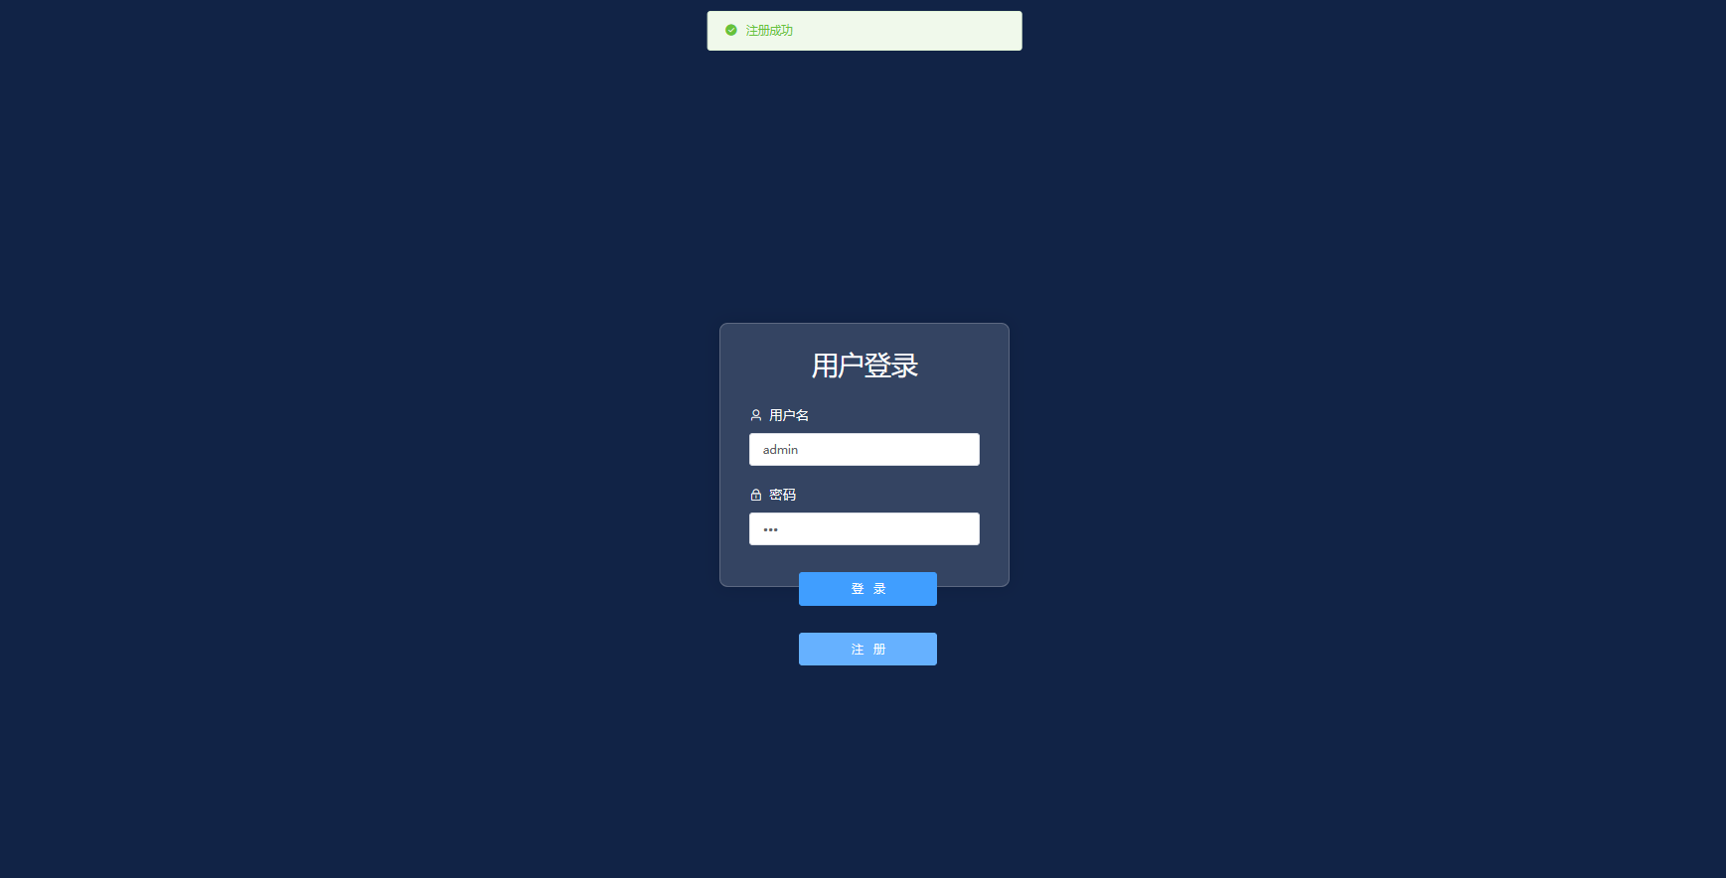

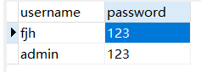
用户注册后数据库有了账号密码，登录

若账号密码错误则登录失败

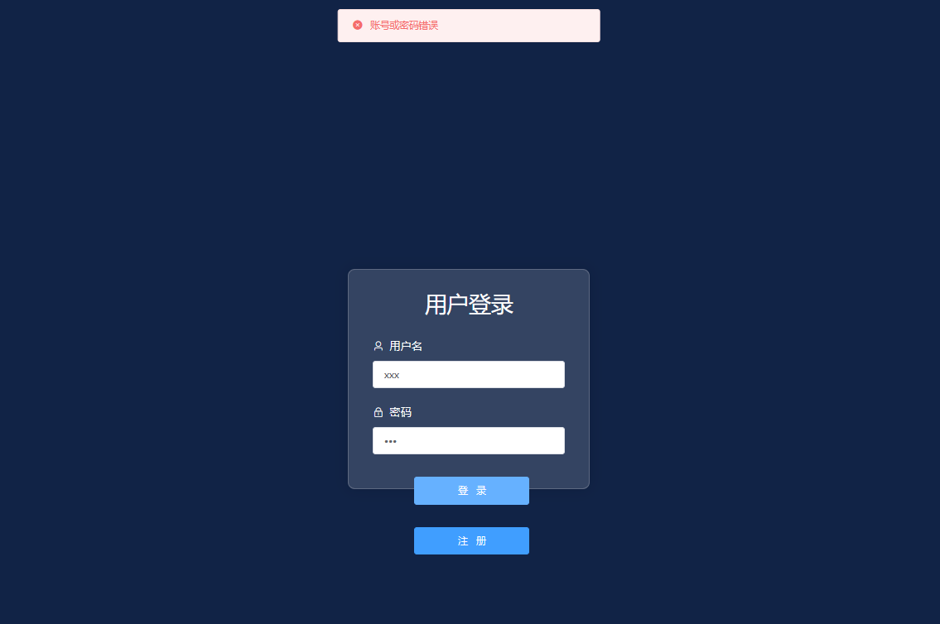

登录成功后进入第一个页面，注意到左边导航栏可以导航到十三个表的对应页面，对应之前所列的功能模块

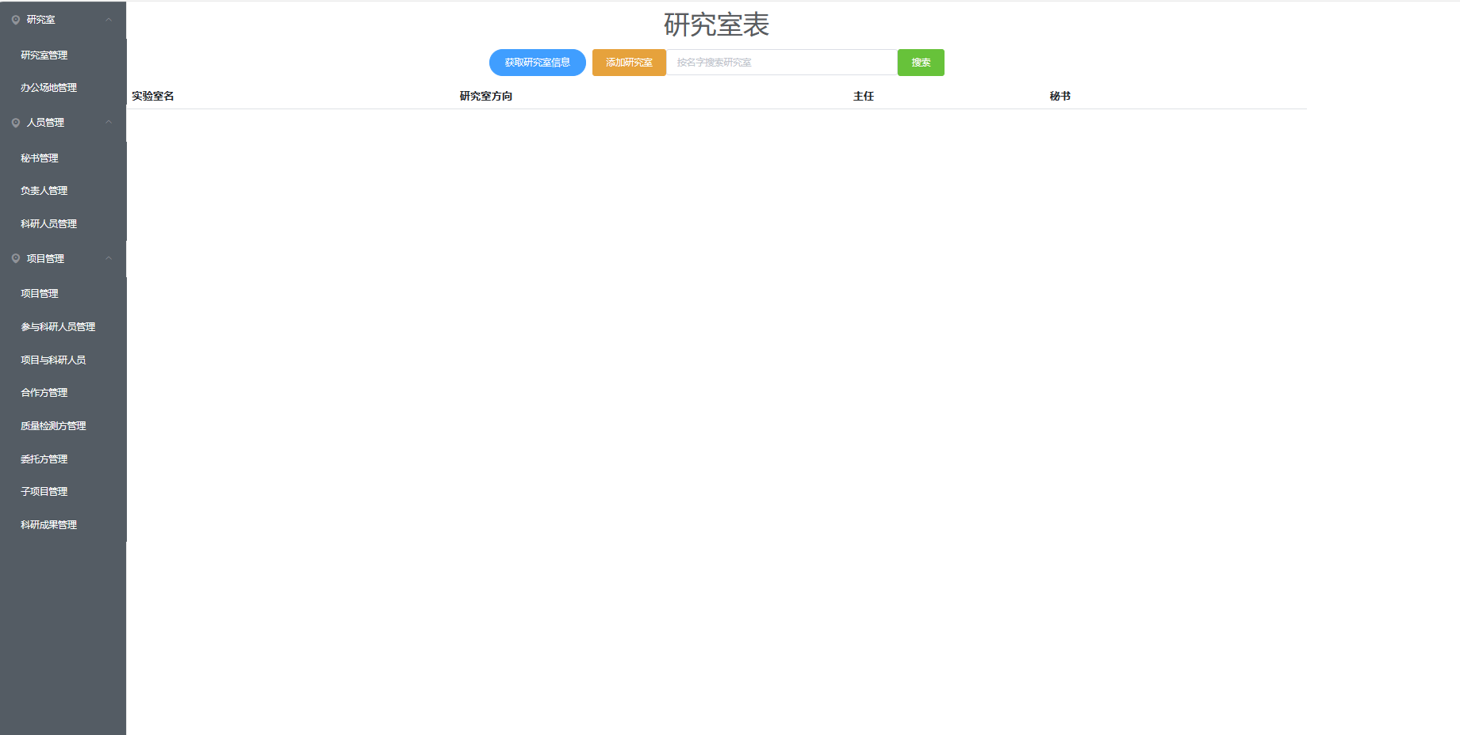
获取（查询）秘书表，注意到有做分页，每页为5个元组

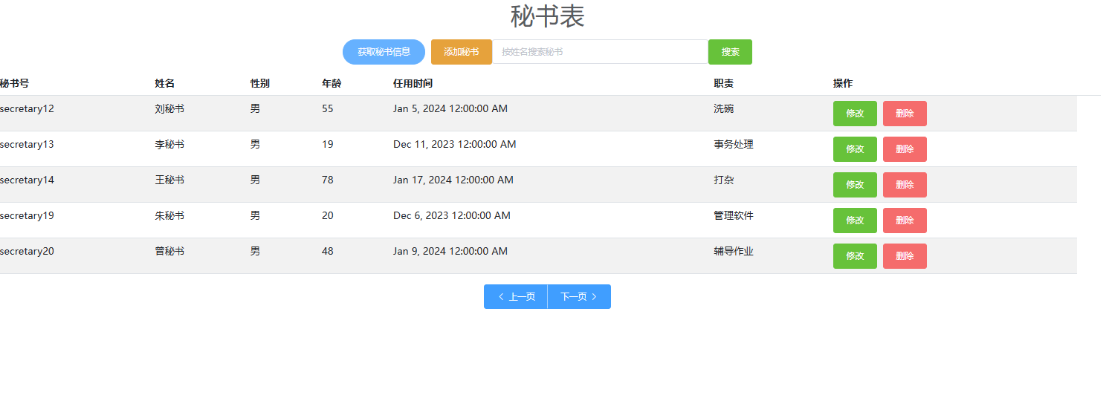
按下一页到下一个五组的内容，分页方便在大量数据情况下的规则展示

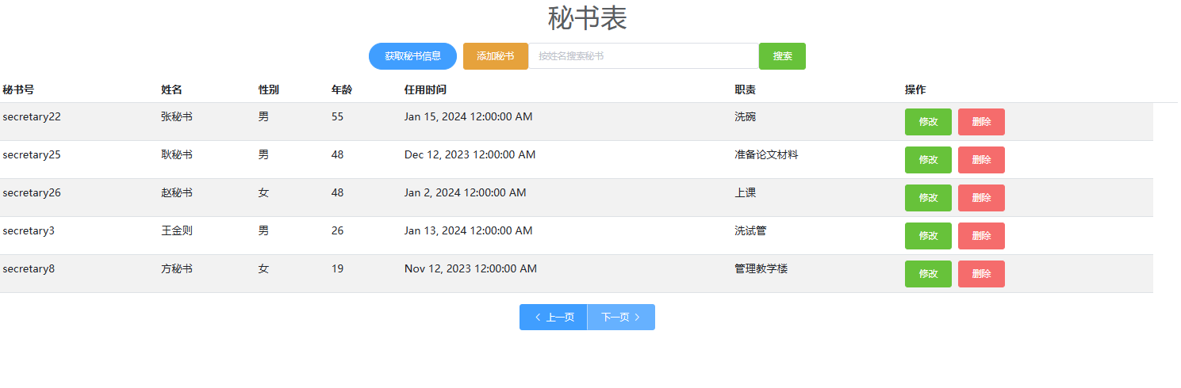
模糊查询，查询名字中有王的秘书，可以查到两条记录

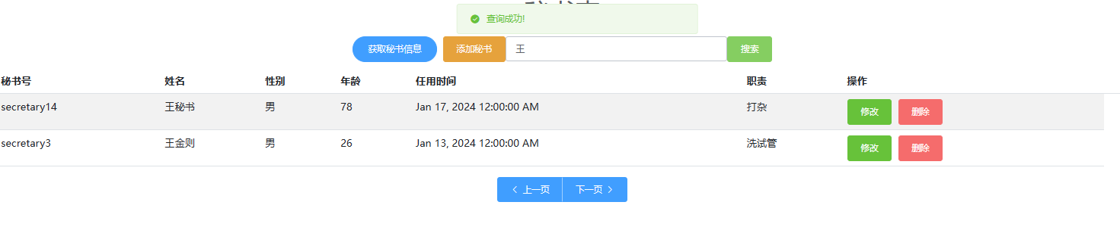

添加秘书信息，在性别的枚举类型中我使用了单选框，在date的日期类型中我使用了日期组件，这样在用户端就避免了错误格式数据的传入

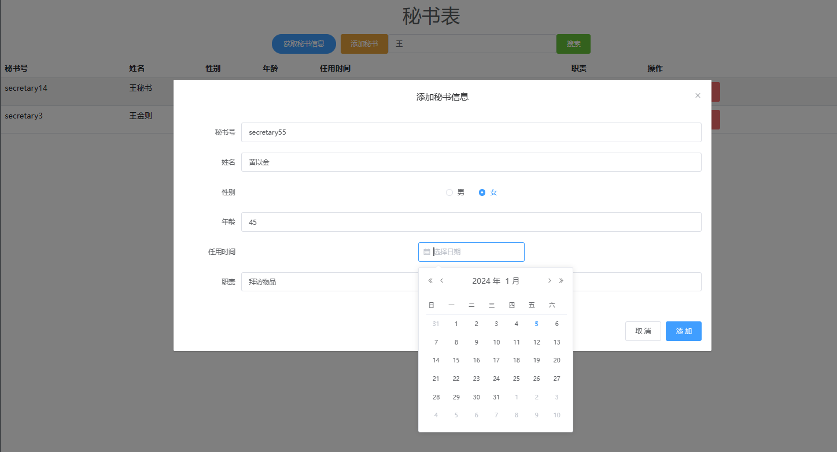
添加成功

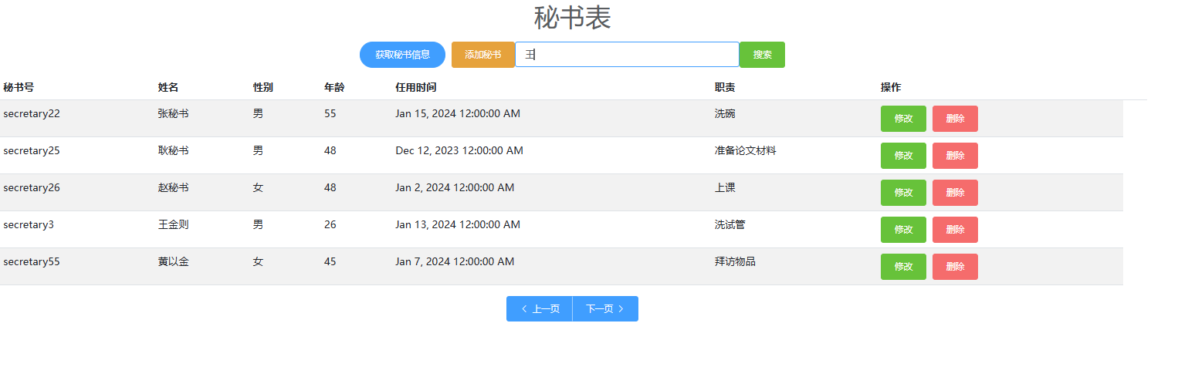
修改秘书表

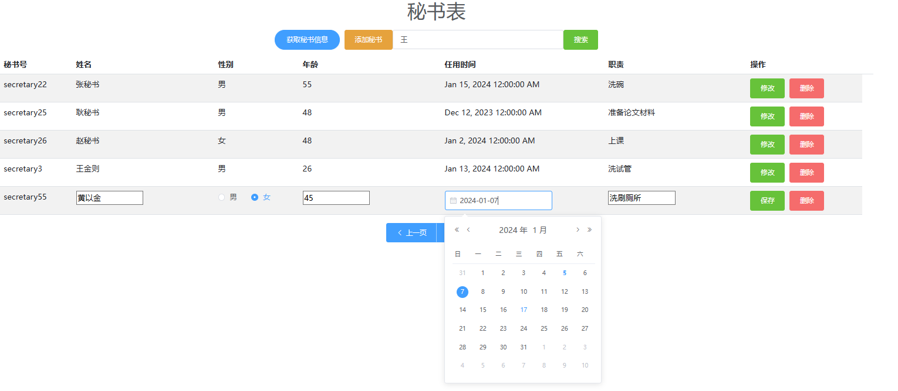
删除秘书信息

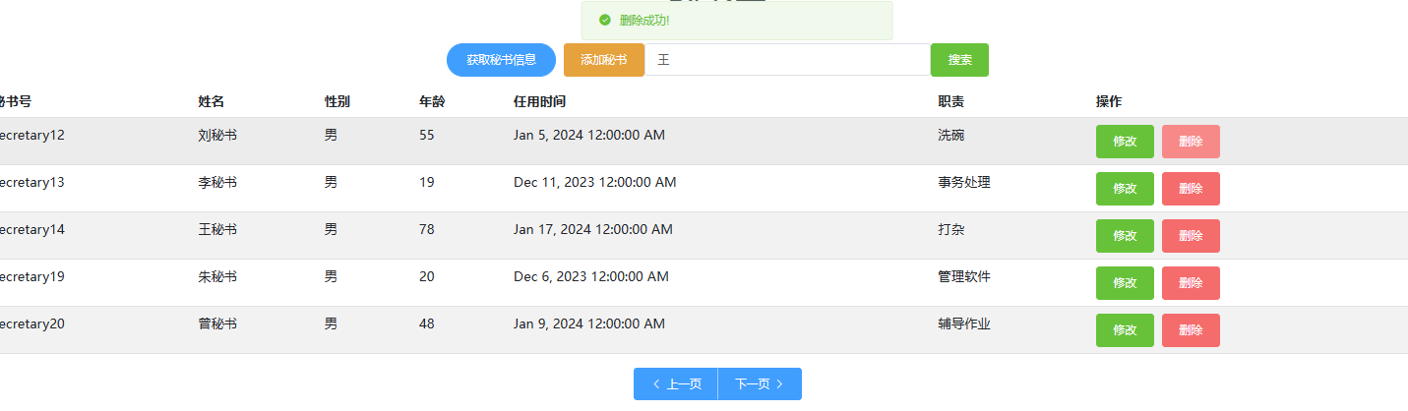

获取研究室表

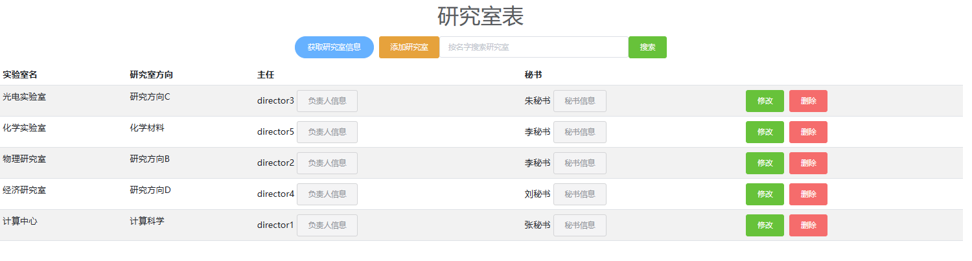
添加研究室，主任和秘书下拉框选择

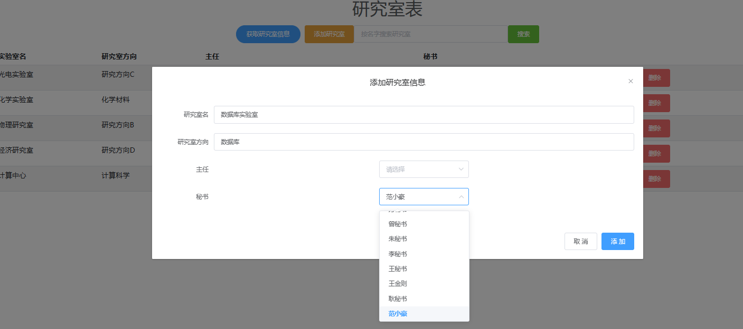
模糊查询，添加成功

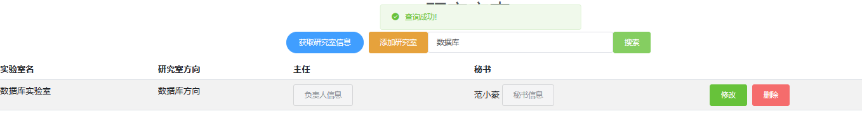
主任和秘书旁边的键可以索引到对应的主任或者秘书的信息

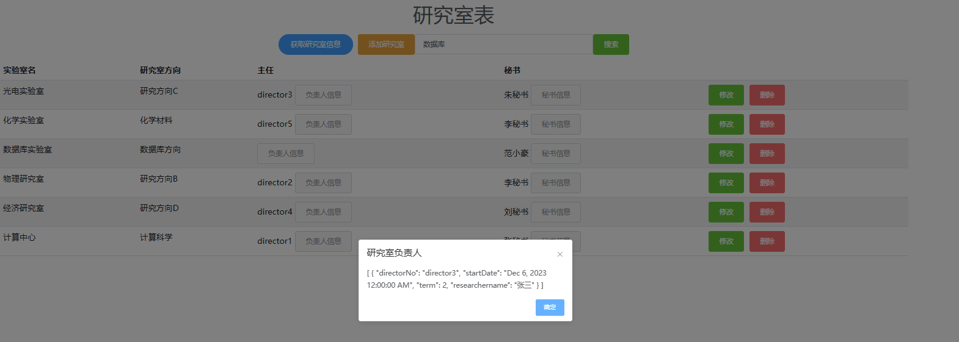
修改研究室表

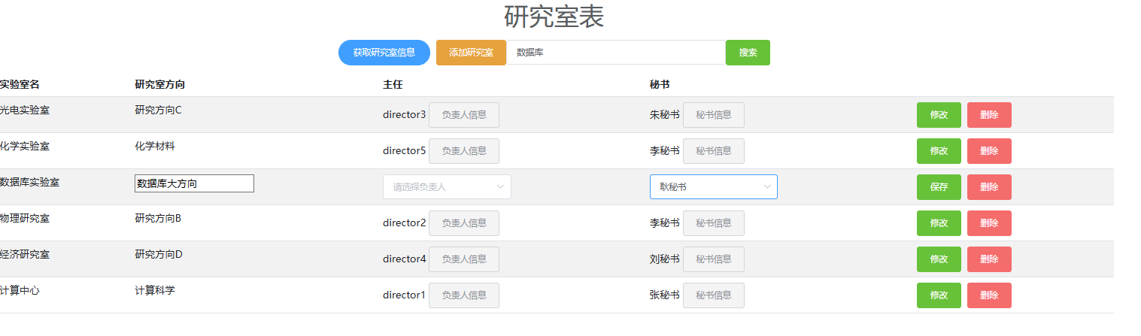

由于和主任是一对一关系，若是其他主任重复会报错

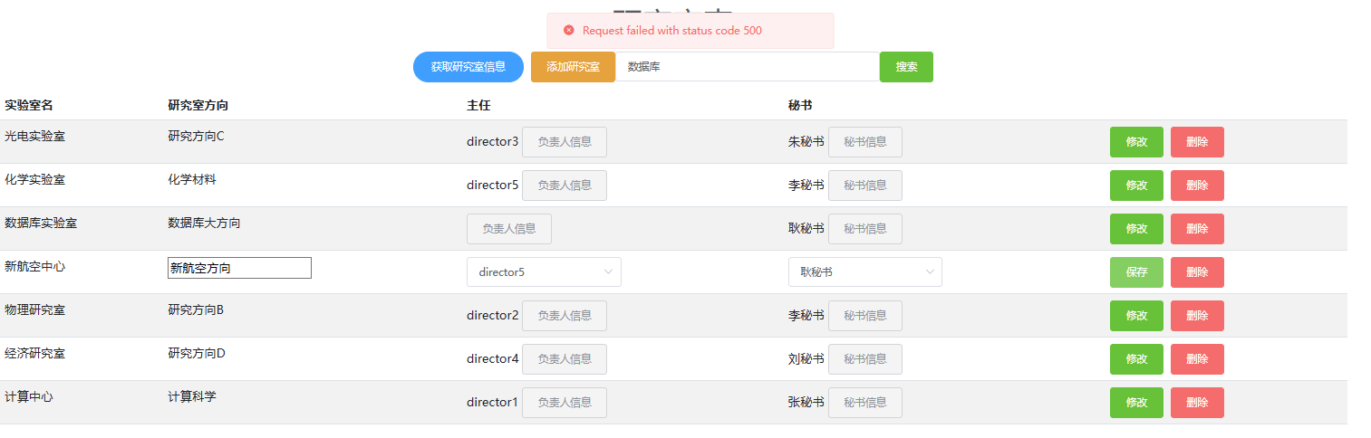
删除也能成功
办公场地表查询

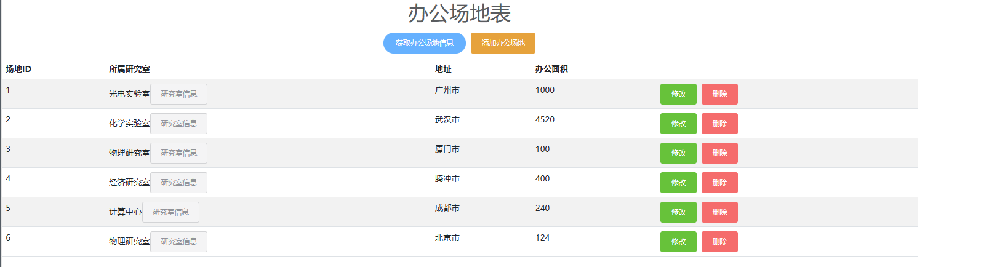
办公场地添加
办公场地添加

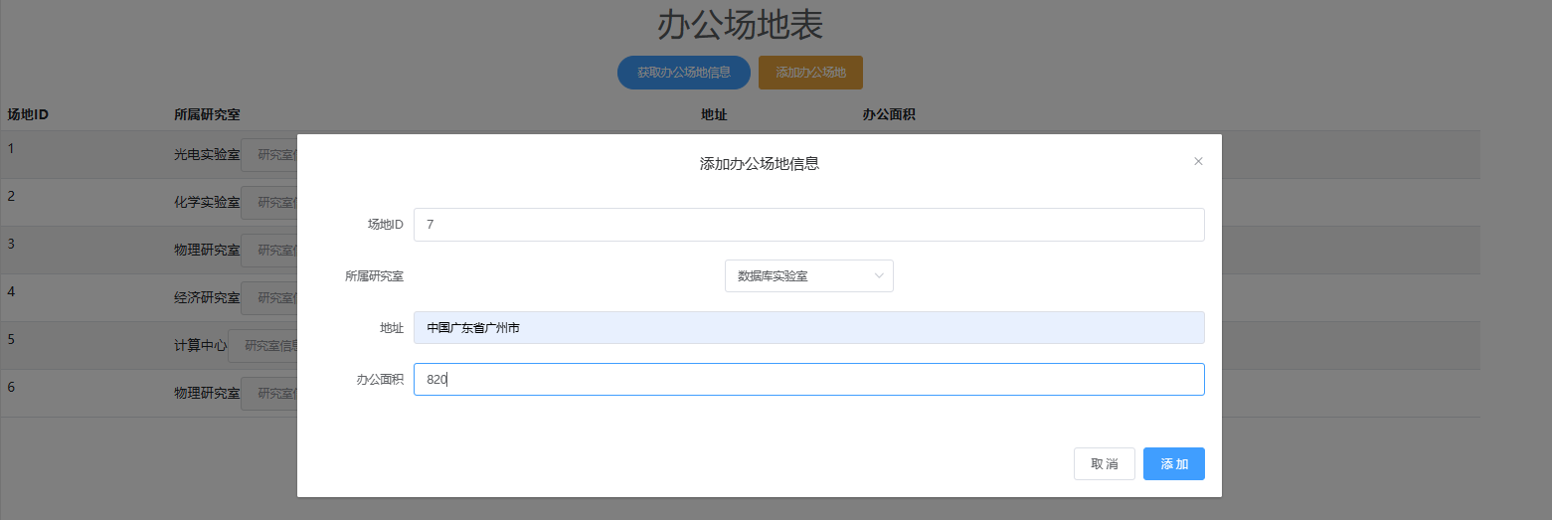
能查询到办公场地对应的实验室

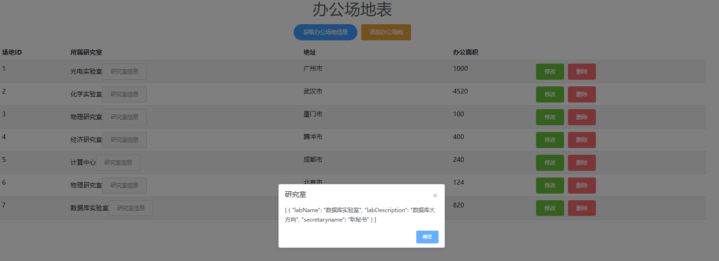

修改办公室场地
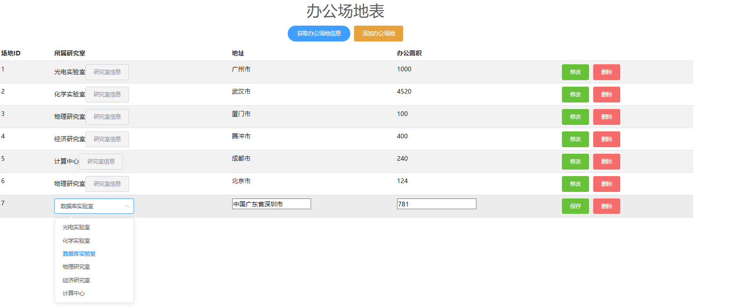
也能成功删除

查询科研人员表
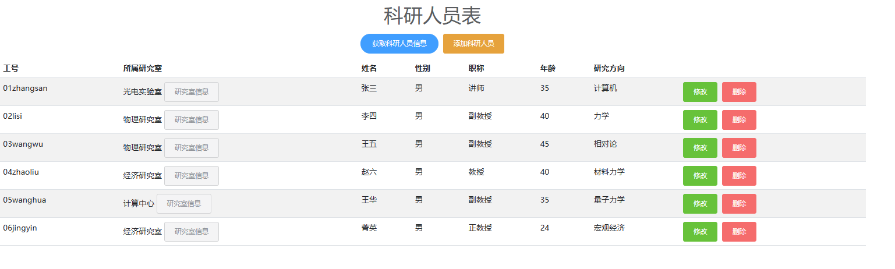
添加科研人员

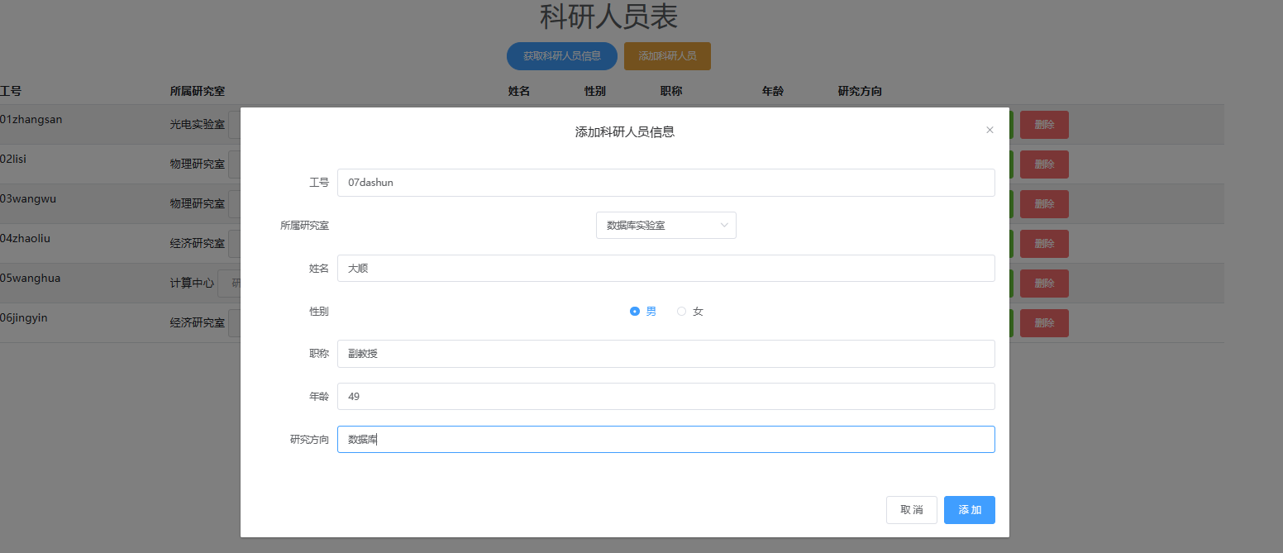

科研人员里查询所在实验室
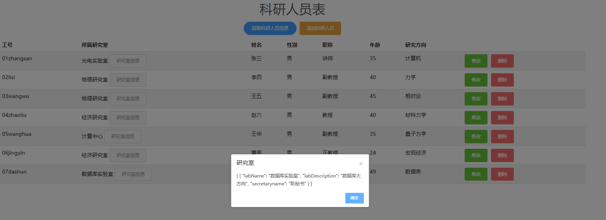
修改科研人员
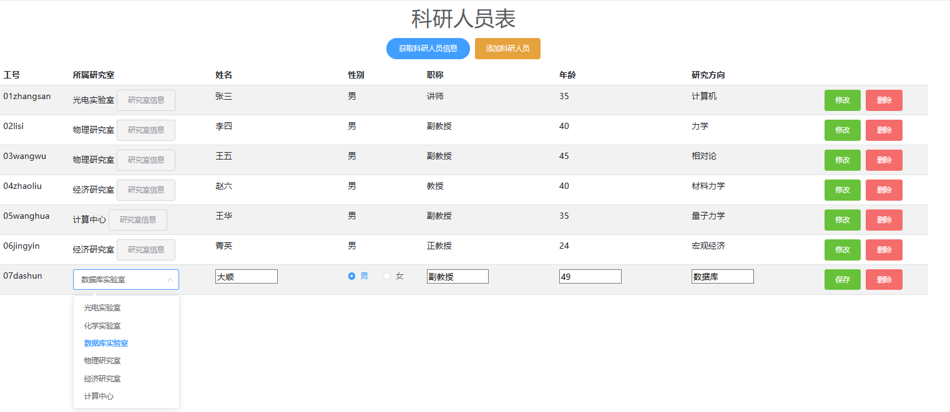

删除科研人员

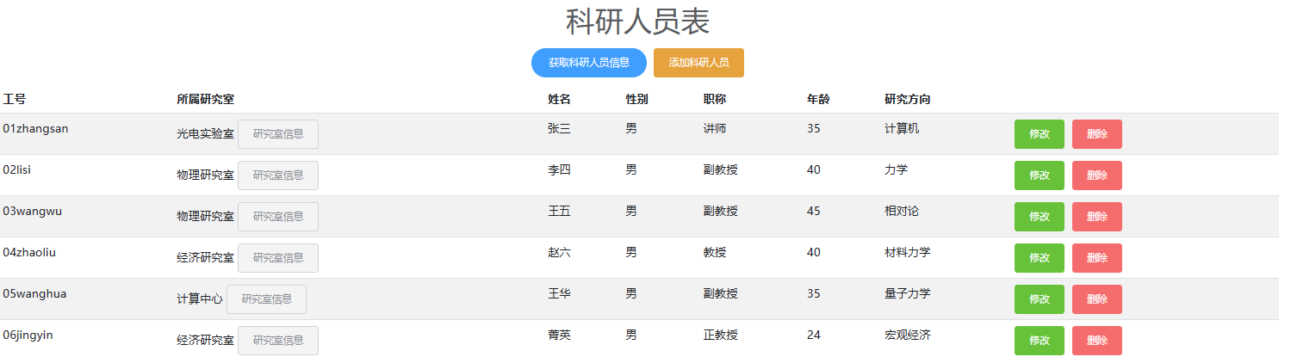

查询负责人
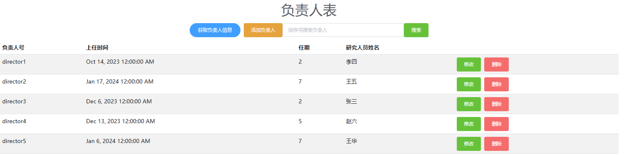
添加负责人
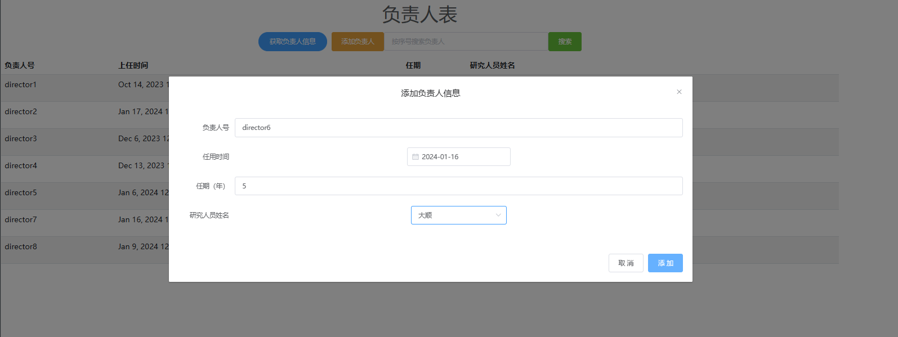
修改负责人

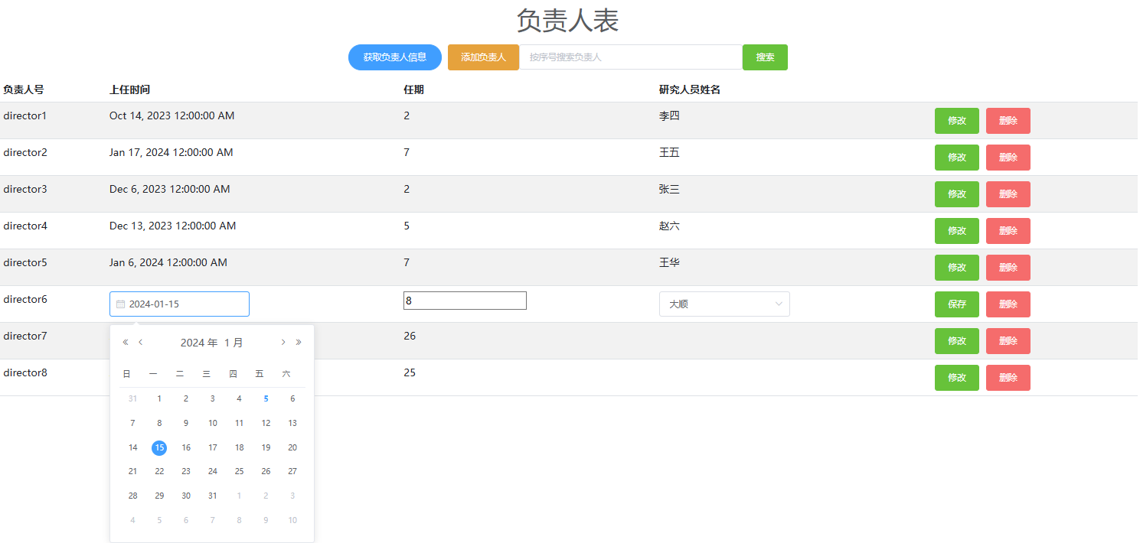
也能正常删除

获取科研项目表
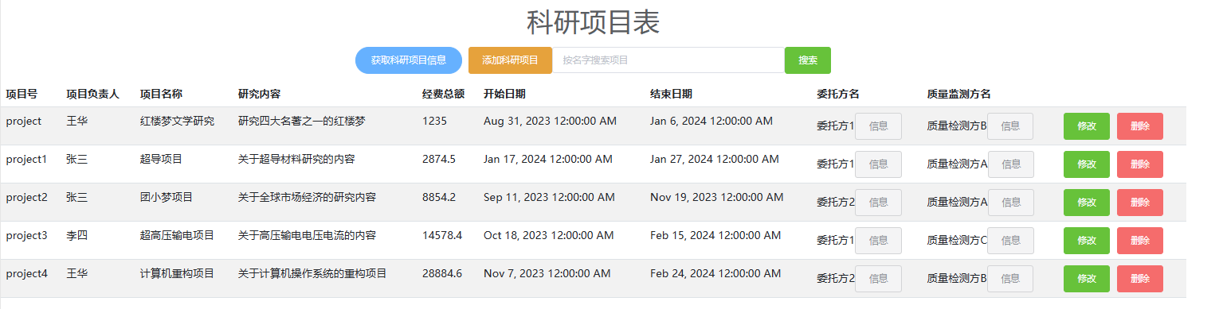

添加科研项目
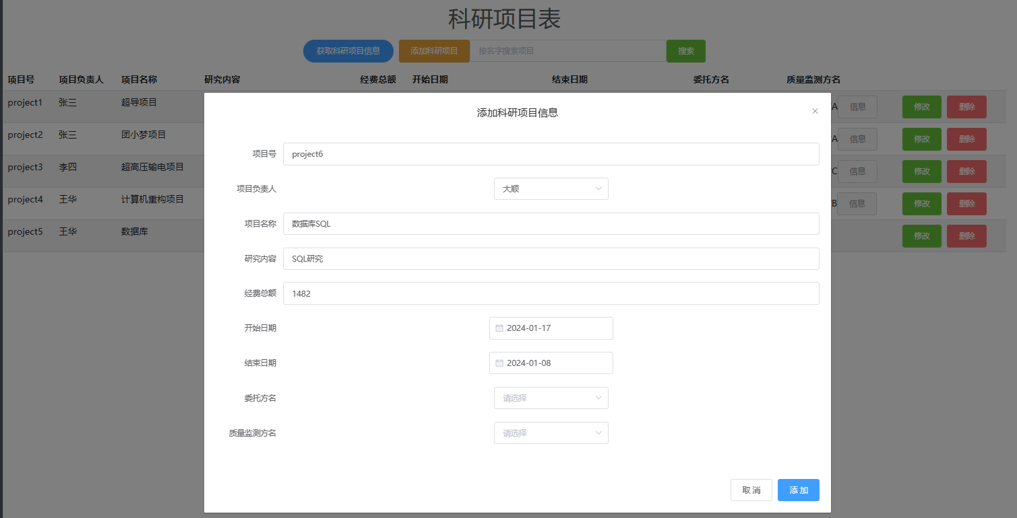
修改科研项目
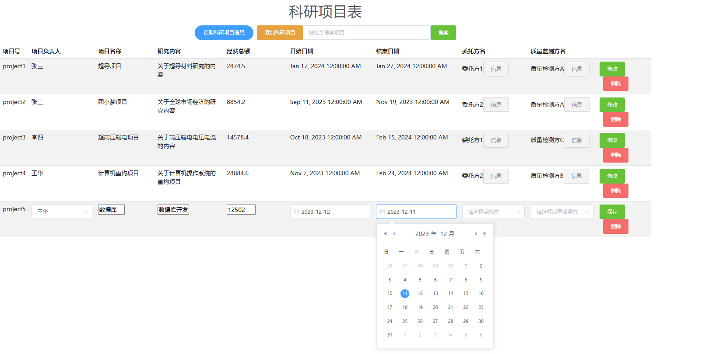

模糊查询数据库
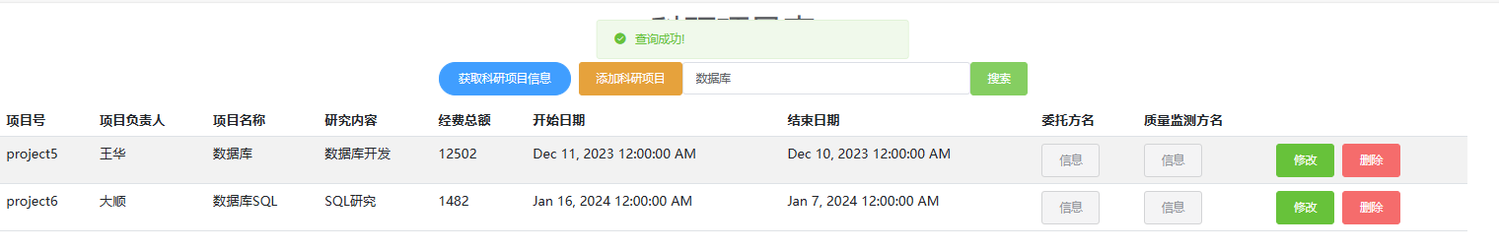
删除了第一条的红楼梦
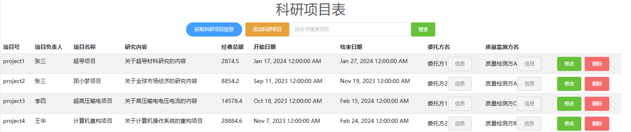

获取委托方表
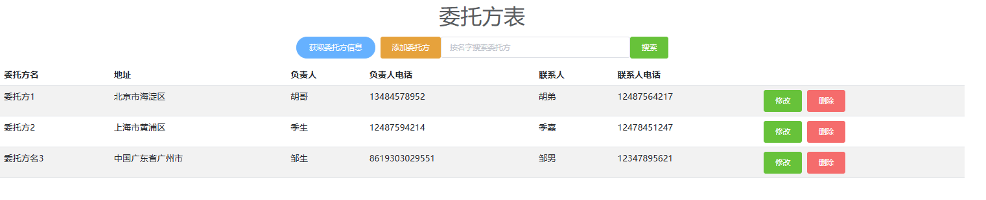
添加委托方
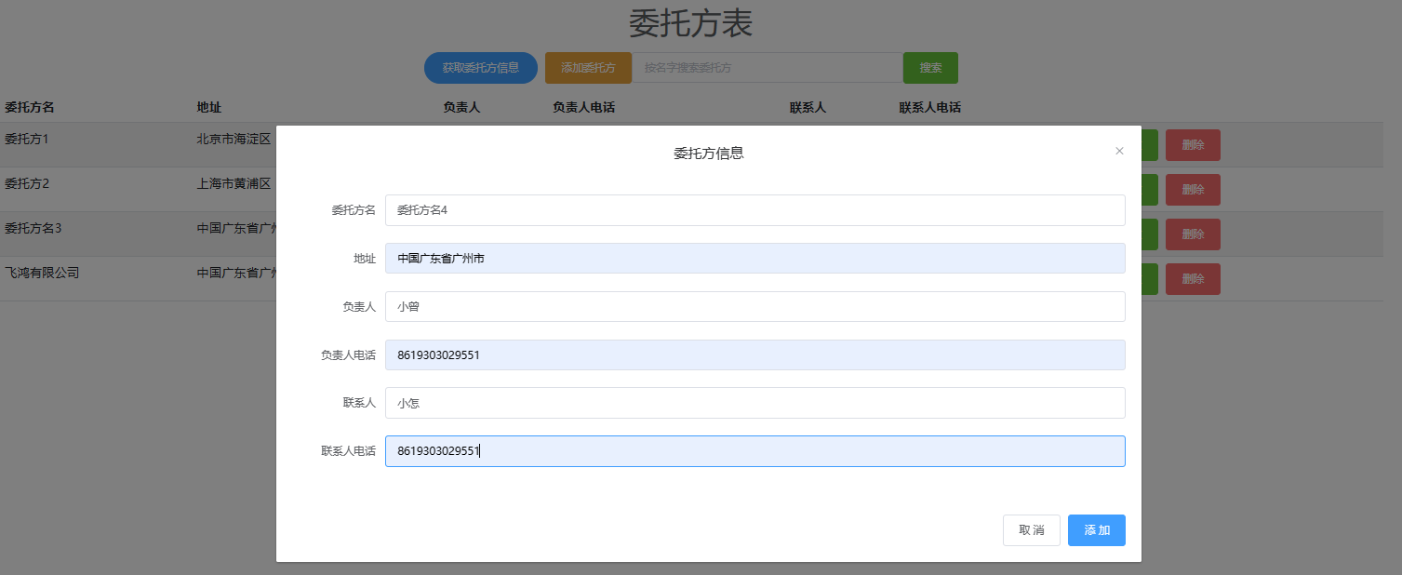
修改委托方
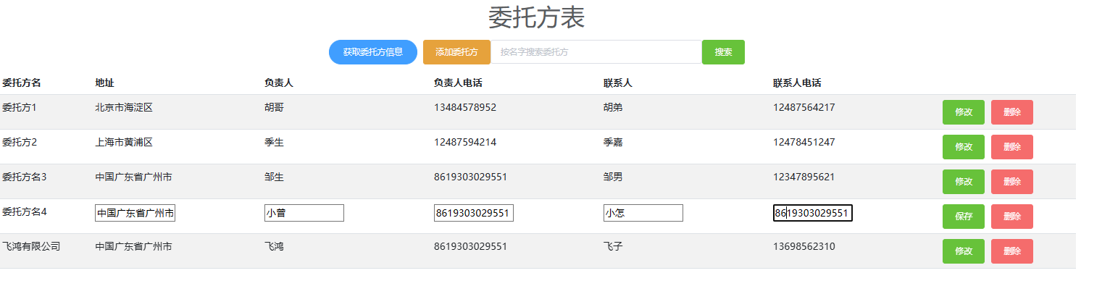
对委托方模糊查询
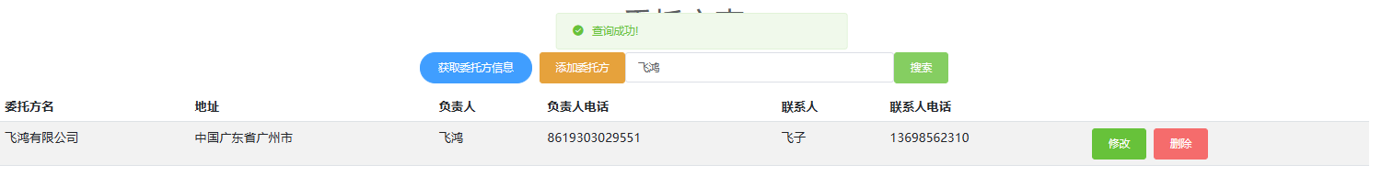
也能正确删除

获得质量监测方表
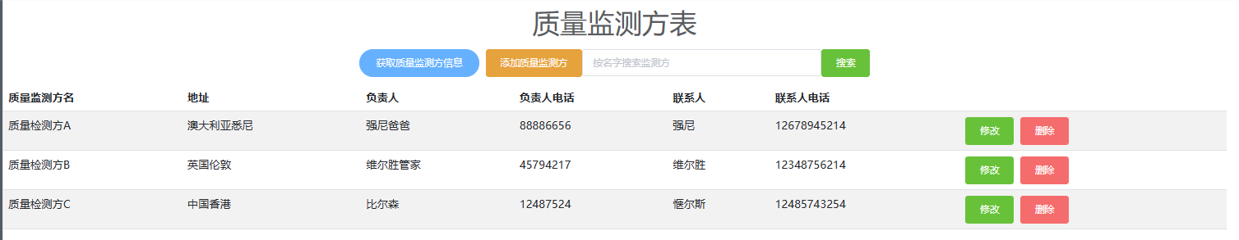
增加质量监测方
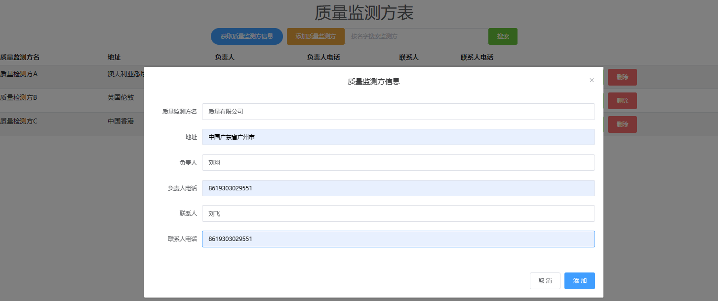
修改质量监测方
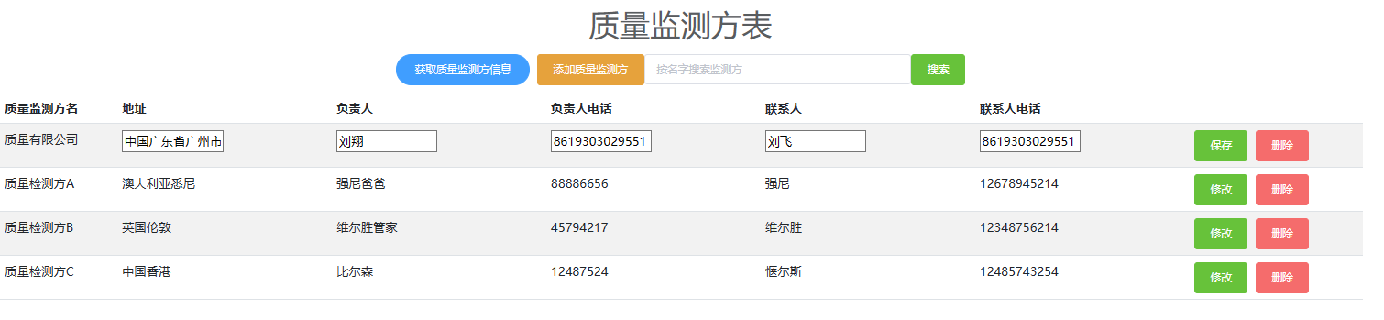
质量监测方模糊查询
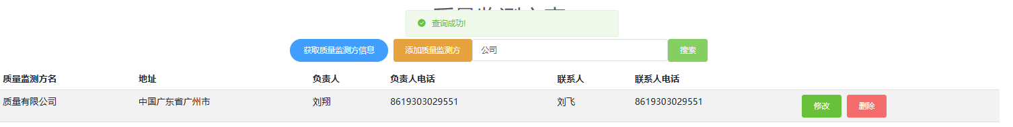
同时也能正确删除

获取合作方表
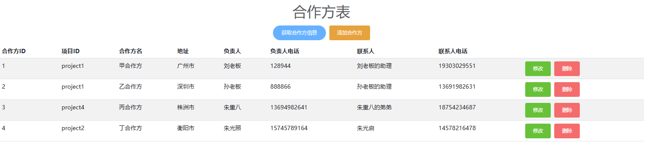
添加合作方
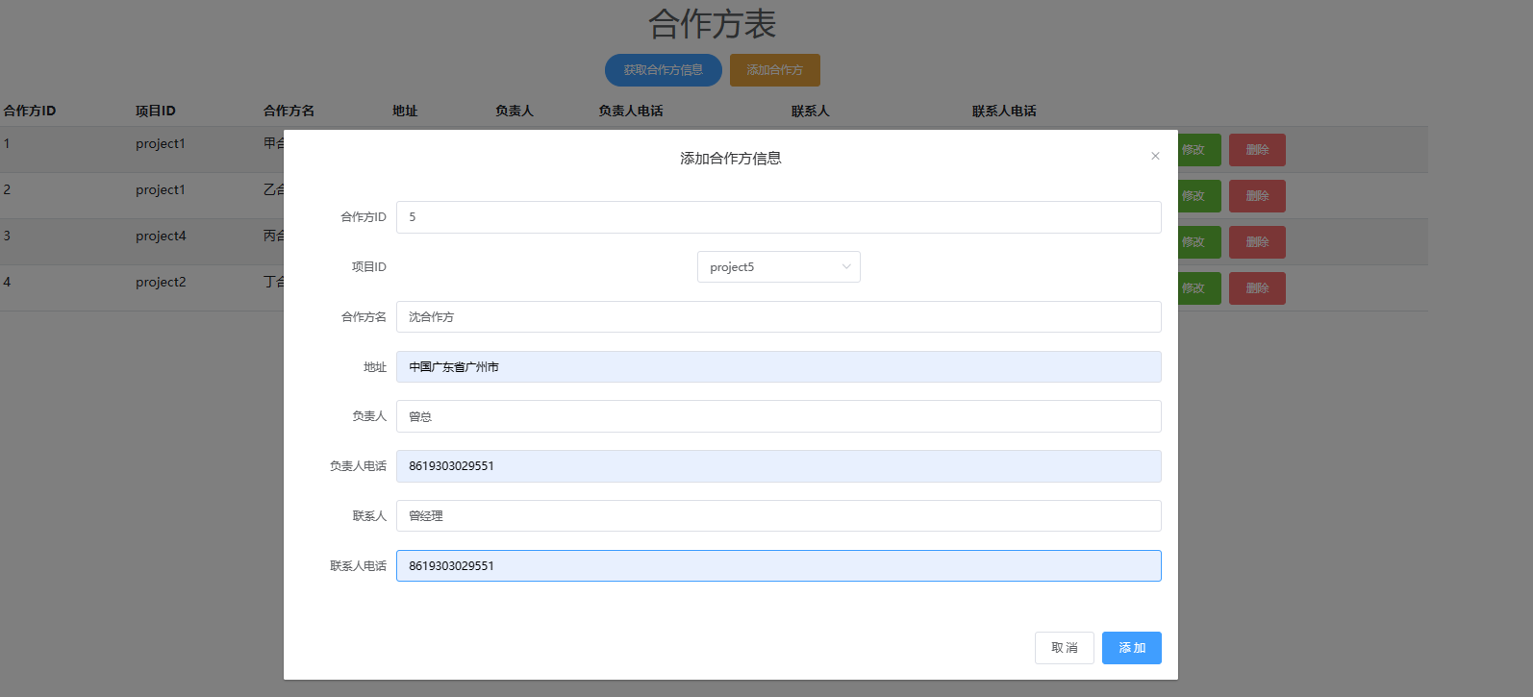
这里有约束号码必须是11位否则报错
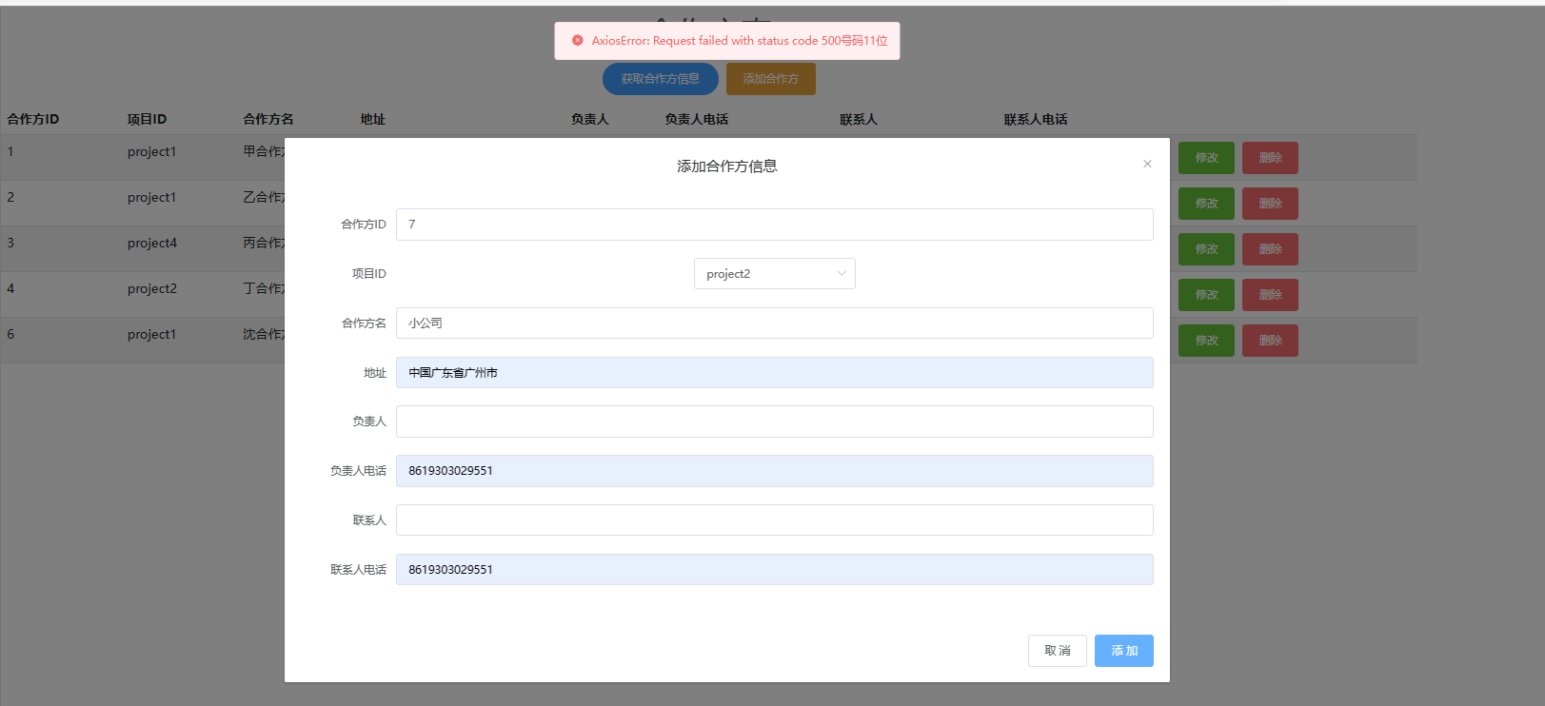
修改合作方表
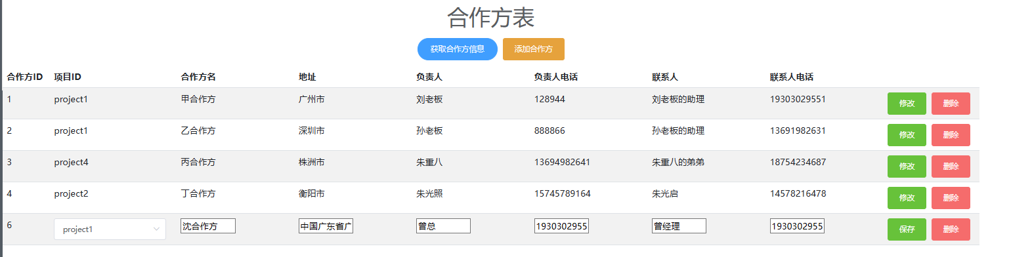
也能正常删除
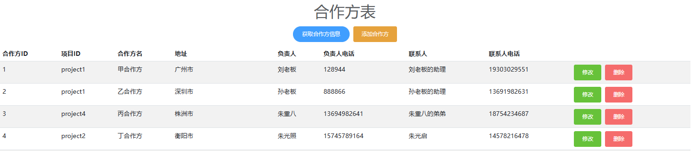

参与项目科研人员
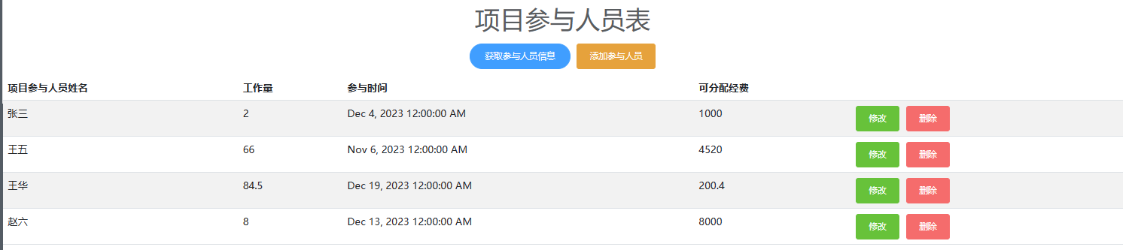
添加项目科研人员
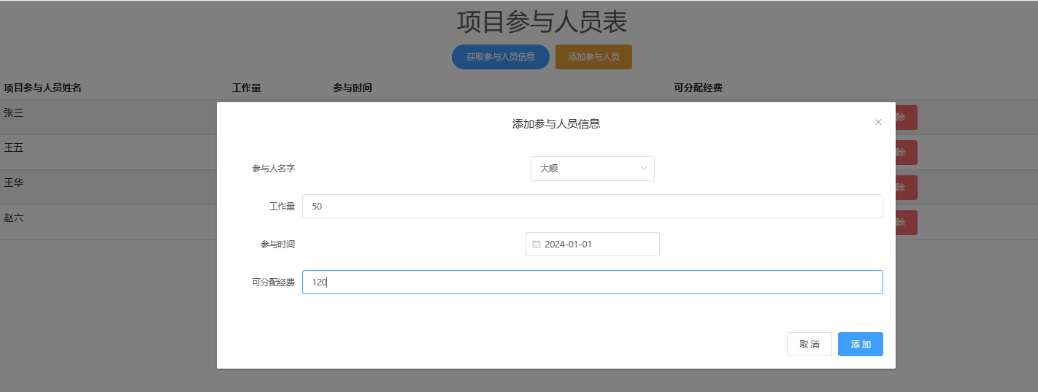
修改项目科研人员
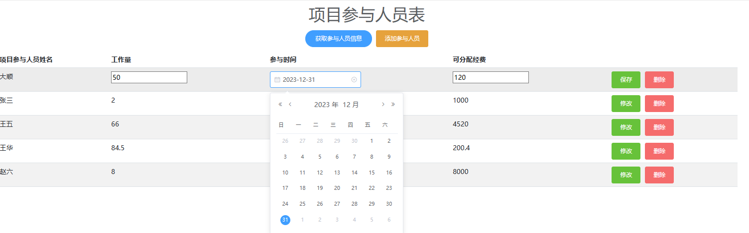
也能成功删除

获得项目与科研人员关联表
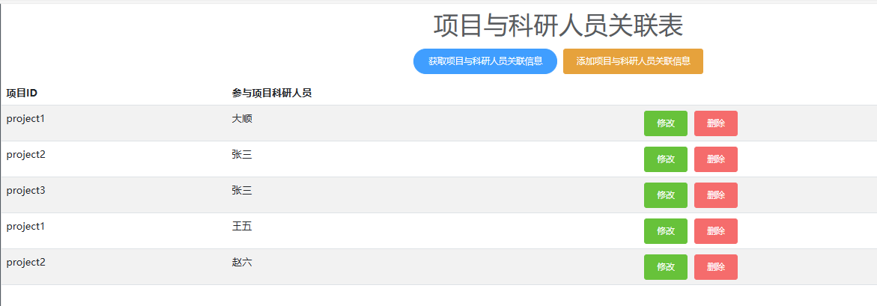
修改项目与科研人员关联表
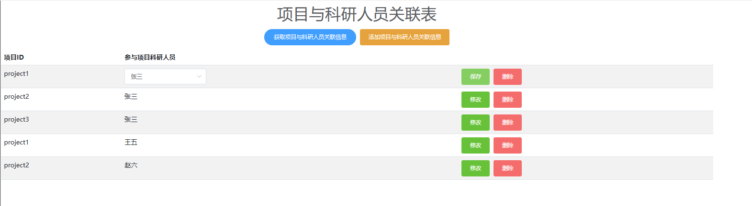
添加项目与关联人员表
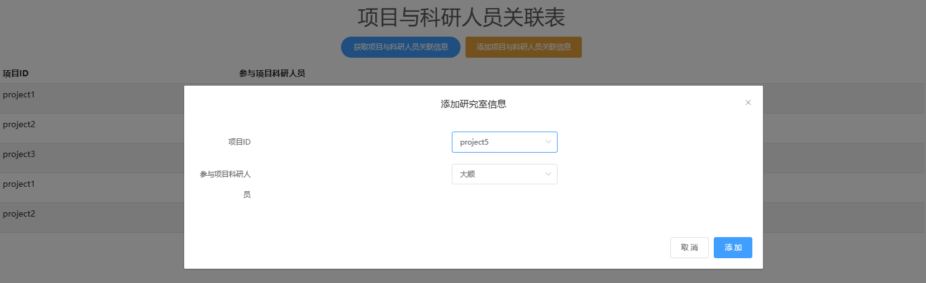
正常删除

查询的子课题
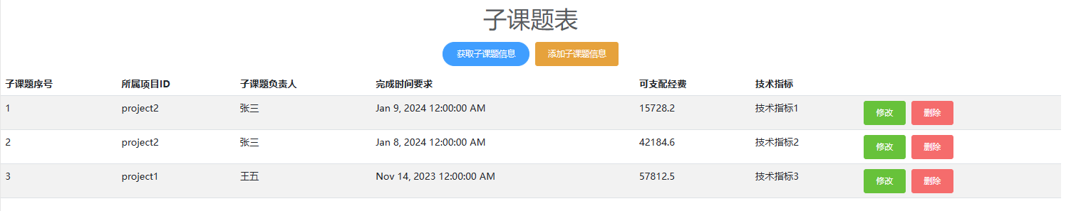
修改子课题
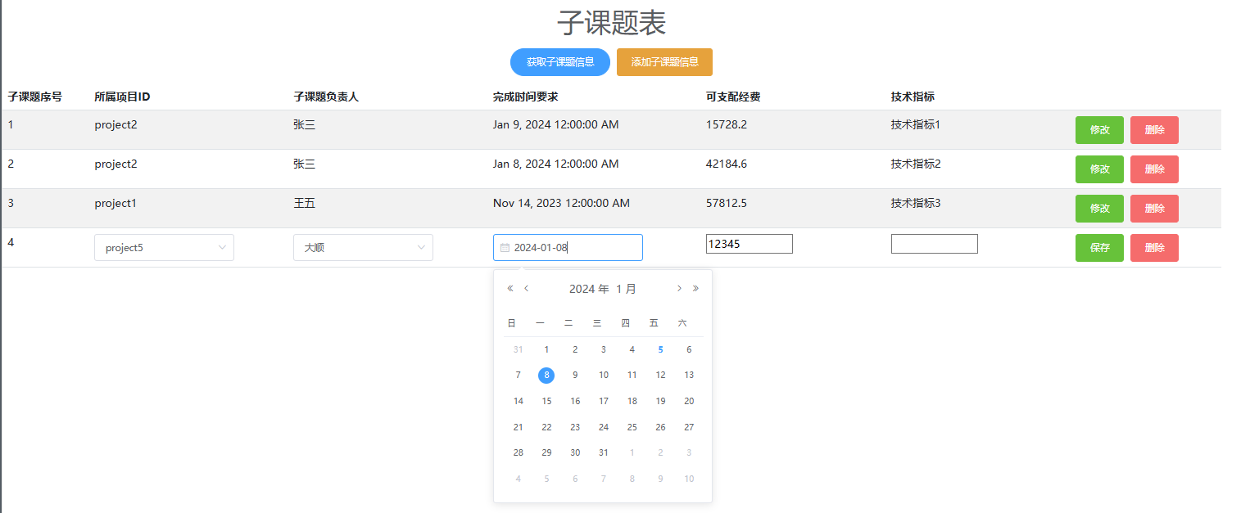
也能正常删除

获取科研成果
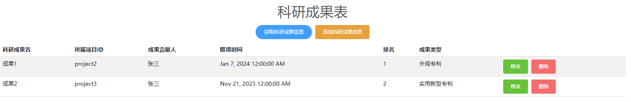
添加科研成果
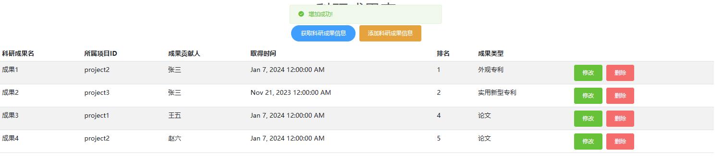

添加科研成果，这里的项目ID和负责人要和项目联系人关联表一一对应，否则约束不给插入
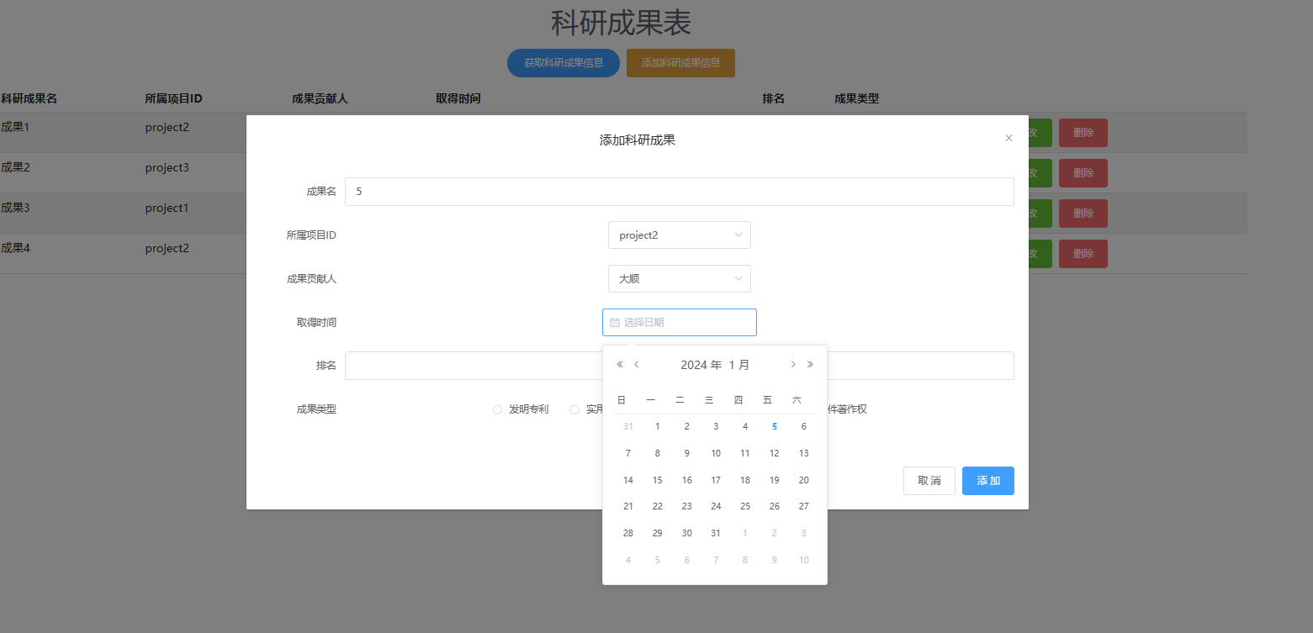

成功删除科研成果
